PROPOSAL SKRIPSI

Pengenalan Suara Menggunakan Algoritma Convolutional Neural Network Pada Gim Pembelajaran Bahasa Arab



Diajukan Oleh:

Imam Lutfi Rahmatullah

11180910000063

**PROGRAM STUDI TEKNIK INFORMATIKA**

**FAKULTAS SAINS DAN TEKNOLOGI**

**UNIVERSITAS ISLAM NEGERI SYARIF HIDAYATULLAH JAKARTA**

**2021 M / 1443 H**

# HALAMAN JUDUL PROPOSAL SKRIPSI

Pengenalan Suara Menggunakan Algoritma Convolutional Neural Network Pada Gim Pembelajaran Bahasa Arab

Diajukan Oleh:

**Imam Lutfi Rahmatullah**

11180910000063

Usulan Dosen Pembimbing

Dosen Pembimbing I

**Dewi Khairani, M.Sc.**

Dosen Pembimbing II

**Drs. M. Tabah Rosyadi, M.A.**

**PROGRAM STUDI TEKNIK INFORMATIKA**

**FAKULTAS SAINS DAN TEKNOLOGI**

**UNIVERSITAS ISLAM NEGERI SYARIF HIDAYATULLAH JAKARTA**

**2021 M / 1442 H**

# DAFTAR ISI

HALAMAN JUDUL PROPOSAL SKRIPSI i

DAFTAR ISI ii

BAB I PENDAHULUAN 1

1.1. Latar Belakang 1

1.2. Identifikasi Masalah 6

1.3. Rumusan Masalah 6

1.4. Batasan Masalah 7

1.5. Tujuan Penelitian 7

1.6. Manfaat Penelitian 7

1.7. Kajian Terdahulu yang Relevan 8

1.7.1. Penelitian Terdahulu 8

1.7.2. Best Practice 9

1.8. Metode Penelitian 9

1.8.1. Metode Pengumpulan Data 9

1.8.2. Metode Implementasi 9

1.9. Sistematika Penulisan 11

1.10. Jadwal Penelitian 11

DAFTAR PUSTAKA 13

# BAB I PENDAHULUAN

## Latar Belakang

Bahasa merupakan salah satu anugerah yang diberikan dari Allah SWT kepada manusia sebagai makhluk berakal yang ditakdirkan menjadi khalifah di muka bumi. Sebagaimana yang telah disebutkan pada Al-Quran surah Al Isra ayat 70 yang berbunyi :

۞وَلَقَدۡ كَرَّمۡنَا بَنِيٓ ءَادَمَ وَحَمَلۡنَٰهُمۡ فِي ٱلۡبَرِّ وَٱلۡبَحۡرِ وَرَزَقۡنَٰهُم مِّنَ ٱلطَّيِّبَٰتِ وَفَضَّلۡنَٰهُمۡ عَلَىٰ كَثِيرٖ مِّمَّنۡ خَلَقۡنَا تَفۡضِيلٗا ٧٠ [سورة الإسراء,٧٠]

“Dan sesungguhnya telah Kami muliakan anak-anak Adam, Kami angkut mereka di daratan dan di lautan, Kami beri mereka rezeki dari yang baik-baik dan Kami lebihkan mereka dengan kelebihan yang sempurna atas kebanyakan makhluk yang telah Kami ciptakan” [Al-Isra : 70]

Dari ayat diatas dapat kita pahami bahwa manusia merupakan mahluk ciptaan Allah SWT yang sangat istimewa. Kata kuncinya yaitu “Kami lebihkan mereka (manusia) dengan kelebihan yang sempurna atas kebanyakan makhluk yang telah Kami ciptakan” yang berarti memiliki “sesuatu” yang tidak dimiliki oleh makhluk lain ciptaan Allah SWT. Manusia menyebutnya dengan sebuah akal. Akal dapat diartikan sebagai sebuah substansi imaterial yang menunjukkan esensi seorang manusia yang berkaitan dengan intelegensia individu manusia itu sendiri (Cholik, 2015).

Dengan akal, manusia secara naluriah dapat berpikir dan tentu saja berbicara atas kehendaknya. Begitupun dengan bapak para manusia Nabiullah Adam AS, manusia pertama yang diciptakan Allah SWT dan bertempat tinggal di surga. Nabi Adam sempat berkeluh kesah kepada Allah sebab beliau merasa kesepian di surga, sampai suatu ketika Siti Hawa diciptakan dari tulang rusuknya. Nabi Adam dapat menyampaikan keinginan hatinya karena memiliki akal yang dikaruniai oleh Allah SWT, dan bahkan berbicara dengan pasangan hidupnya Siti Aisyah. Bahasa yang diyakini umat Islam di surga adalah bahasa Arab, maka dengan begitu Nabi Adam dan Siti Hawa pun berkomunikasi di surga dengan bahasa Arab (Abidin & Satrianingsih, 2018).

Demikian pula dengan Allah SWT yang menurunkan firman suci Nya dengan menurunkan Al-Quran yang menjadi kitab suci umat Islam (muhammad Roihan Daulay, 2014). Bahasa yang digunakan pun juga memakai bahasa Arab karena pada zaman saat Al-Quran diwahyukan kepada Nabi Muhammad SAW bahasa Arab secara gramatikal merupakan bahasa yang paling unggul saat itu (Hizbullah, 2014). Hal ini juga disampaikan pada firman Allah SWT surah Yusuf ayat 2 yang menegaskan tentang diturunkannya Al-Quran dengan bahasa Arab agar dimengerti oleh umat manusia :

إِنَّآ أَنزَلۡنَٰهُ قُرۡءَٰنًا عَرَبِيّٗا لَّعَلَّكُمۡ تَعۡقِلُونَ ٢ [سورة يوسف,٢]

“Sesungguhnya Kami menurunkannya berupa Al Quran dengan berbahasa Arab, agar kamu memahaminya” [Yusuf : 2]

Bahasa arab penting untuk dipelajari bagi umat Islam, karena sebagai seorang muslim kita harus belajar Al-Quran untuk memahami dan mengamalkannya dengan baik (Hizbullah, 2014). Tantangan yang harus dihadapi pada zaman era teknologi seperti sekarang ini, yaitu kurangnya ketertarikan untuk belajar bahasa Arab. Hal ini disebabkan karena bahasa Arab dinilai terlalu sulit, kurang menarik, dan dianggap tidak keren (Gesbi Rizqan Rahman Arief, 2020). Oleh karena itu, pembelajaran bahasa Arab harus dikemas dengan ringan, menarik, dan menyenangkan. Untuk mewujudkannya, banyak media yang bisa digunakan di zaman canggih seperti sekarang ini salah satunya yaitu dengan memanfaatkan *Smartphone* (ponsel pintar).

*Smartphone* jenis Android sangat berpeluang untuk media belajar bahasa Arab, karena OS Android sendiri merupakan yang paling populer di dunia dan memiliki 2,8 miliar pengguna aktif yang 85% nya berasal dari pasar Brazil, India, Indonesia, Turki, dan Vietnam (DAVID CURRY, 2021). Belajar bahasa Arab dengan gim di Android akan lebih mudah dan menyenangkan untuk ditekuni dikarenakan lenih atraktif dengan adanya user interface yang membuat pengguna tidak merasa jenuh. Konsep yang dibuat agar pengguna terus tertarik dan bersemangat dalam belajarnya yaitu dengan mengembangkan aplikasi pembelajaran bahasa arab tersebut dengan konsep Gamifikasi.

Gamifikasi merupakan sebuah metode untuk mengembangkan aplikasi yang dikemas dengan unsur mekanik seperti yang ada pada gim (permainan) pada umumnya seperti poin, level, menantang pemain lain, dan sebagainya (Jusuf, 2016). Bahkan gamifikasi berdampak pada pengguna karena memberikan efek motivasi tambahan untuk menjamin agar pengguna mengikuti pembelajaran secara lengkap (Glover, 2013). Sehingga dengan diusungnya konsep pembelajaran secara gamifikasi pada gim yang akan dibuat, pengguna tidak bosan dan bersemangat dalam mempelajari bahasa Arab.

Keterampilan dalam mempelajari bahasa Arab yang akan dimuat dalam gim belajar bahasa Arab ini ada empat macam. Empat ketrampilan yang dimaksud yaitu menyimak (*istima*), berbicara (*kalam*), keterampilan (*qira'ah*), dan keterampilan menulis (*kitabah*) (Baroroh & Rahmawati, 2020). Akan tetapi dalam pengembangan aplikasi ini, penulis hanya berfokus mengembangkan satu keterampilan saja yaitu keterampilan berbicara (*kalam*). Pembelajaran berbicara (*kalam*) pada gim akan memiliki alur sebagai berikut :

1. Pengguna melihat sebuah kata dalam bahasa Arab di layar *Smartphone*nya.
2. Pengguna menekan tombol “rekam” yang nantinya gim akan merekam suara pengguna.
3. Kemudian jika pengucapan yang dilakukan oleh pengguna benar, maka gim akan menyatakan bahwa pengguna berhasil menyelesaikan soal tersebut dan mendapat poin. Jika salah, pengguna diminta lagi untuk mengulangnya.

Dalam pengembangannya, penulis membutuhkan 2 buah rumpun ilmu yaitu Deep Learning dan Android Mobile Development. Penulis akan menggunakan Android Studio dalam pembuatan gim tersebut dengan menggunakan bahasa Kotlin dan Android SDK 11. Kemudian untuk membuat suara dari pengguna dapat dikenali oleh gim yang dibuat, penulis akan memanfaatkan cabang dari Machine Learning yaitu Deep Learning. AI framework yang akan digunakan bernama Tensorflow menggunakan bahasa Python. Dengan bantuan open-source distribution programming Anaconda untuk pembuatan model deep learning di komputer lokal dan Google Colab untuk membantu mempercepat hasil training secara online.

Deep learning bekerja seperti otak manusia dimana banyak lapisan pemrosesan informasi (hidden layer) yang ditumpuk untuk memfilter informasi yang diterima oleh input layer (Mishra & Gupta, 2017). Tensorflow merupakan open-source API untuk komputasi numerik dan machine learning bersekala besar yang dibuat oleh Google (Serdar Yegulalp, 2019). Dengan menggunakan Tensorflow, pembuatan model deep learning akan semakin mudah. Karena Tensorflow versi 2 sudah terintegrasi dengan library Keras yang akan penulis gunakan untuk membuat hidden layer deep learningnya, serta banyak library pendukung lain yang tidak kalah berguna. Keras adalah API deep learning yang ditulis dengan bahasa Python, dan berjalan pada platform machine learning Tensorflow (Ketkar, 2017).

Algoritma neural network yang penulis pakai yaitu Convolutional neural Network (CNN). CNN adalah salah satu jenis dari feed-forward neural network pada AI yang biasa dipakai untuk deteksi gambar karena merepresentasikan input data dalam bentuk array multi dimensi (Shajun Nisha & Nagoor Meeral, 2021). CNN bekerja dengan cara (LINA, 2019):

1. Proses konvolusi (*Convolution*) atau memecah gambar menjadi bagian kecil

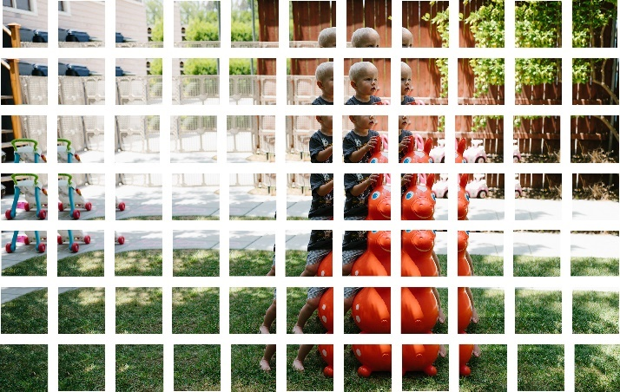

Gambar 1. Proses konvolusional neural network

1. Memasukkan setiap gambar kecil tadi menjadi input ke dalam small neural network untuk menghasilkan representasi fitur.

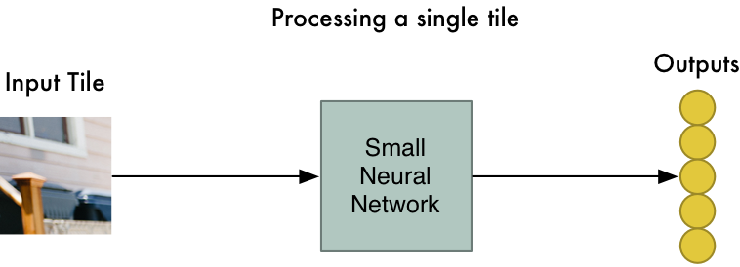

Gambar 2. Memasukkan setiap gambar kecil hasil konvolusi ke neural network dan menghasilkan output

1. Menyimpan hasil dari neural network tadi ke dalam sebuah array baru.

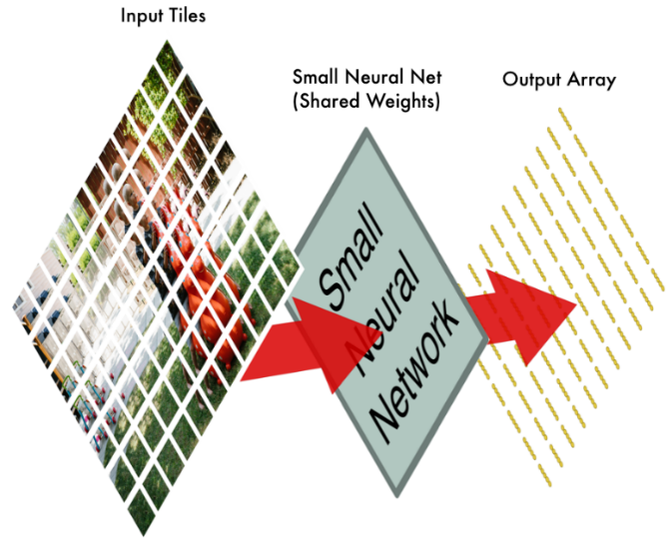

Gambar 3. Menyimpan hasil output neural network ke dalam array baru

1. Downsampling dilakukan jika array baru yang dibuat terlalu besar. Metode downsampling yang digunakan *Max Pooling*, yaitu hanya mengambil nilai pixel terbesar saja agar ukuran array menjadi lebih kecil.

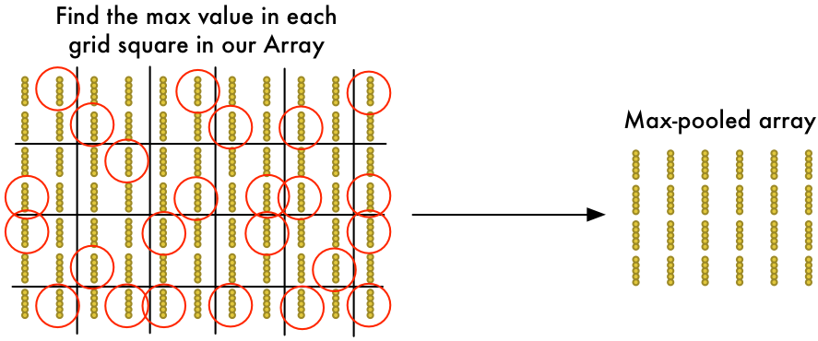

Gambar 4. Max pooling dapat memperkecil ukuran array dengan mengambil nilai yang terbesar pada array

1. Membuat prediksi dari neural network yang paling terakhir (biasanya Dense Layer) untuk menentukan apakah gambarnya cocok atau tidak berdasarkan array tadi. Secara keseluruhan langkah CNN akan seperti :

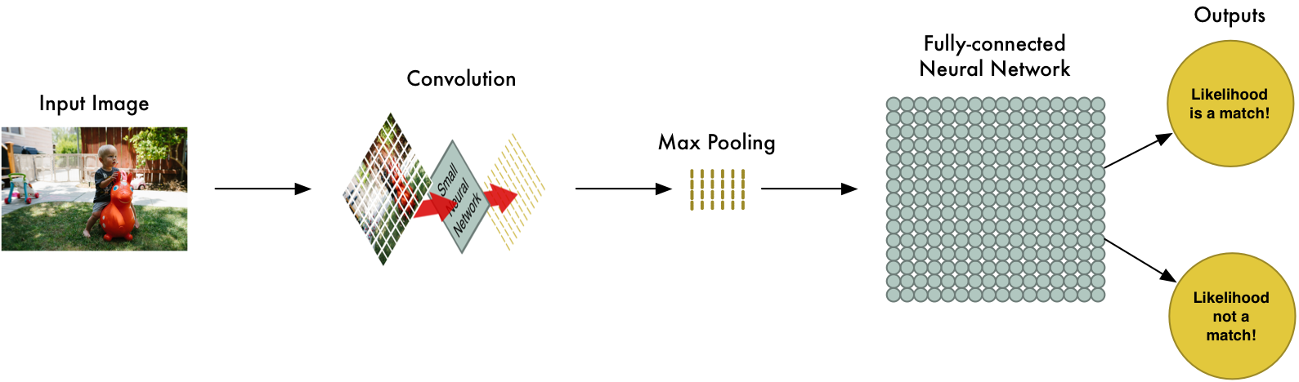

Gambar 5. Keseluruhan cara kerja CNN

Lalu pertanyaannya, kenapa penulis menggunakan CNN sedangkan CNN sendiri lebih cocok untuk data gambar? Jawabannya adalah, penulis akan memvisualisasikan terlebih dahulu audio yang menjadi input dari data training menjadi *Waveform* atau gambar gelombang suara. Setelah menjadi gambar *Waveform*, gambar tersebut akan dikonversi menjadi sebuah *Spectogram*. Spectogram adalah warna suara yang merupakan bentuk visualisasi dari masing-masing energi suara (LINA, 2019). Setelah diubah menjadi *Spectogram*, gambar tersebut akan memiliki karakteristik seperti gambar pada umumnya (memiliki warna merah, hijau, biru) sehingga model deep learnin yang dibuat akan dengan mudah memproses gambar tersebut dibanding hanya dengan bentuk *Waveform* saja.

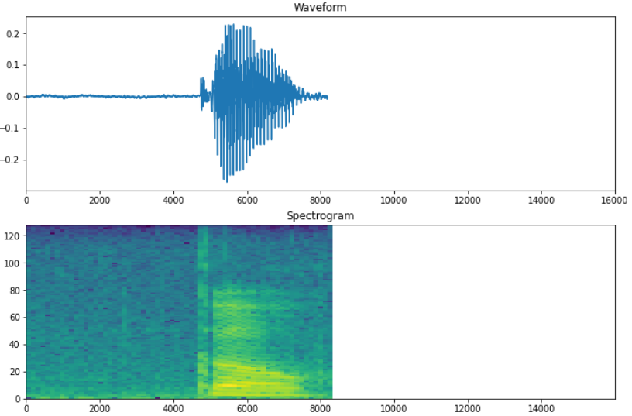

Gambar 6. Perbandingan Waveform (atas) dengan Spectogram (bawah)

Dengan begitu, suara akan bisa dikenali oleh gim. Model yang telah selesai ditraining dan divalidasi akan disimpan modelnya kedalam bentuk TFLite (Tesorflow Lite) yang nantinya akan diletakkan di dalam gim melalui proses development dengan Android Studio.

Berdasarkan uraian yang telah dipaparkan diatas, penulis melakukan penelitian mengenai pembuatan fitur pengenalan suara dengan menggunakan metode CNN untuk pengembangan gim pembelajaran bahasa arab berbasis Android. Judul yang diajukan peneliti yaitu “**Pengenalan Suara Menggunakan Algoritma Convolutional Neural Network Pada Gim Pembelajaran Bahasa Arab**”.

## Identifikasi Masalah

Berdasarkan latar belakang diatas sehingga identifikasi masalah yang ada adalah sebagai berikut :

* Kurangnya minat belajar bahasa Arab disebabkan karena cara belajar yang sulit dan membosankan, karena bahasa Arab termasuk bahasa yang gramatikalnya kompleks.

## Rumusan Masalah

* Bagaimana cara membuat model deep learning untuk mengenali suara dalam bahasa Arab?
* Bagaimana cara mengonversi data suara sampai ke bentuk *Spectogram*?
* Bagaimana cara membuat prototype gim pembelajaran bahasa Arab fitur berbicara (*kalam*)?
* Bagaimana mengukur pengaruh dan penerimaan gim yang dibuat kepada pengguna?

## Batasan Masalah

* Metode pengembangan model deep learning menggunakan Convolutional Neural Network (CNN)
* Objek penelitian adalah pengembangan prototype gim pembelajaran bahasa Arab fitur berbicara (kalam)
* Tools yang digunakan yaitu Anaconda, Google Colab, Tensoflow, dan Android Studio
* Perangkat (laptop) yang digunakan peneliti yaitu Acer Nitro 5 AN515-44 dengan spesifikasi AMD Ryzen 7 4800H, NVIDIA GTX 1650Ti, 16 GB RAM 3200Mhz dual channel, SSD M.2 NVME PCIE Gen3 512 GB, dan sistem operasi Windows 10 Home.

## Tujuan Penelitian

Membuat gim pembelajaran bahasa arab fitur berbicara (kalam) untuk membuat belajar bahasa arab menjadi lebih menarik dan tidak membosankan.

## Manfaat Penelitian

Manfaat bagi penulis sendiri yaitu penulis dapat menerapkan pengetahuan yang didapat selama perkuliahan pada penelitian ini. Selain itu, penulis dapat menambah wawasan penulis sendiri untuk membuat model dengan data audio dan mengolahnya dengan metode pemrosesan gambar. Dan yang terakhir tentunya Sebagai salah satu syarat dalam penyelesaian gelar Strata Satu (S1) program studi Teknik Informatika Fakultas Sains dan Teknologi Universitas Islam Negeri Syarif Hidayatullah Jakarta.

Tidak hanya bermanfaat bagi penulis, namun juga dengan tempat penulis menuntut ilmu. Diantaranya yaitu dapat menambah kumpulan skripsi dari salah satu mahasiswa Teknik Informatika Fakultas Sains dan Teknologi dalam bidang Machine Learning dan Deep Learning. Kemudian juga menjadi sebuah tolak ukur bagi universitas dalam menentukan keberhasilan dan kemampuan penulis dalam mengaplikasikan ilmu yang sudah didapatkan selama menempuh pendidikan perkuliahan di UIN Syarif Hidayatullah Jakarta.

Yang terakhir tentunya manfaat untuk pengguna gim ini sendiri, agar belajar bahasa arab menjadi lebih menarik dan tidak membosankan.

## Kajian Terdahulu yang Relevan

## Penelitian Terdahulu

|  |  |  |  |  |
| --- | --- | --- | --- | --- |
| No. | Judul | Tahun | Metode | Hasil |
| 1. | Pengenalan Suara Manusia Menggunakan Metode Linier Predictive Coding (LPC) (LINA, 2019) | 2013 | *Linier predictive coding* | Membuat prototype aplikasi pengenalan suara denan bahasa visual basic dengan implementasinya dengan Java Swing. Protoype yang dihasilkan bisa ibilang kurang bagus karena tidak ada yang akurasinya rata-rata sekitar 50% dan akurasi tertinggi 67%. |
| 2 | PENGENALAN SUARA BACAAN AYAT ALQURAN MENGGUNAKAN MODEL WAVENET (Izzudin, 2017) | 2017 | *Deep learning dengan model wavenet* | Aplikasi android yang dapat merekam dan mengenali surah yang dibaca oleh pengguna secara real time. Akuras yang dihasilkan juga tidak begitu buruk. |
| 3 | Arabic Speech Recognition System Based on  MFCC and HMM’s (Elharati et al., 2020) | 2020 | *MFCC dan HMM* | Mendesain model ASR (automatic speech recognition) dengan menggunakan metode Mel Frequency Cepstral Coefficients (MFCC) dan metode Hidden markov Model (HMM) menghasilkan sebuah model yang dapat mengenali suara bahasa Arab dengan baik, denga akurasi tertingginya mencapai 92,922% |
| 4 | Understand My World: An Interactive App for Children Learning Arabic Vocabulary (Elharati et al., 2020) | 2021 | *Tools Clarifai dan Houndify* | Aplikasi android yang mengajarkan anak kecil belajar bahasa arab dengan cara memotret lewat android untuk mendeteksi kata2 bahasa Arab (Optical Character Recognition) dan juga bisa untuk merekam suara anak dan mendapat jawaban dari aplikasi tersebut. |
| 5 | Abjad: Towards Interactive Learning Approach to Arabic Reading Based on Speech Recognition (Alsunaidi et al., 2018) | 2018 | *Menggunakan API spooch library, google cloud speech, speech recognizer, dan microsoft azure* | Aplikasi yang dihasilkan adalah aplikasi berbasis mobile yang ditargetkan kepada anak-anak berusia 6 tahun. Cara kerja aplikasinya yaitu dengan anak-anak merekam suaranya di aplikasi tersebut dan aplikasi akan mengembalikan prosentase akurasi dari kata-kata yang diucapkan. Berguna untuk anak kecil yang baru belajar membaca. |

Tabel 1. Rangkuman penelitian sejenis

## Best Practice

|  |  |  |
| --- | --- | --- |
| No. | Nama Aplikasi | Deskripsi |
| 1. | Duolingo | Aplikasi yang sudah ada di Google Play Store, aplikasi belajar bahasa yang didukung lebih dari 30 bahasa untuk dipelajari. Termasuk bahasa Arab. Aplikasi ini sangat ramah bagi para pemula dan memiliki tingkat kesulitan berdasarka kemahiran si pengguna aplikasi |

Tabel 2. Rangkuman best practice Aplikasi sejenis

## Metode Penelitian

## Metode Pengumpulan Data

Penulis menggunakan metode pengumpulan data Studi Pustaka dan Studi Literatur, yaitu dengan mencari informasi dari berbagai jurnal, buku, dan website di internet sebagai referensi penelitian. Kemudian untuk pengumpulan dataset keperluan training model, penulis berencana memakai sumber free open source seperti Kaggle.

## Metode Implementasi

Penulis bersama beberapa orang akan membentuk sebuah tim sesama developer untuk mengerjakan fitur sesuai dengan empat keterampilan yaitu menyimak (*istima*), berbicara (*kalam*), keterampilan (*qira'ah*), dan menulis (*kitabah*).

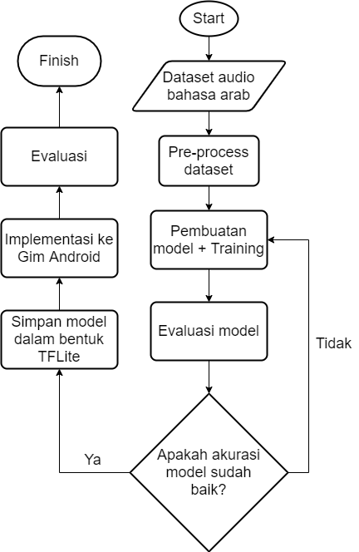

Gambar 7. Flowchart penelitian

Untuk bagian penulis sendiri yaitu keterampilan berbicara (*kalam*) penulis akan mencari dataset huruf dan kata-kata dalam bahasa arab berbentuk audio yang nantinya akan dijadikan data training dan testing. Setelah itu data akan di pra-proses terlebih dahulu, setelah itu baru penulis akan membuat model untuk training data tersebut. Proses selanjutnya adalah mengevaluasi model, jika masih kurang memuaskan maka model akan dibuat lagi dengan mengganti beberapa parameter dan hyper parameternya. Jika model sudah memiliki akurasi yang baik, proses terakhir yaitu menyimpan hasilnya dalam bentuk TFLite yang nantinya akan dibenamkan pada aplikasi Android.

Tahap terakhir yaitu setelah aplikasi telah rampung, penulis akan menerapkan evaluasi berbentuk kuesioner (Google Form) untuk mengetahui sejauh mana pengguna menerima gim pembelajaran bahasa arab ini, sekaligus mengetahui perkembangan pengguna. Metode evaluasi yang digunakan adalah Technology Acceptance Model (TAM). Metode evalusi TAM adalah teori yang mendeskripsikan perilaku pengguna teknologi dalam menerima dan menggunakan teknologi baru (Aeni Hidayah et al., 2020).

## Sistematika Penulisan

Sistematika penulisan yang akan dilakukan dalam penelitian ini terdiri dari beberapa bagian:

**BAB I PENDAHULUAN**

Bab ini membahas hal umum dalam penelitian, seperti latar belakang dari dari sebuah permasalahan yang diangkat, tujuan penelitian, manfaat penelitian, rumusan masalah, batasan masalah, metodologi penelitian, dan sistematika penulisan.

**BAB II LANDASAN TEORI**

Bab ini menjelaskan beberapa materi dan teori yang dibutuhkan dalam melaksanakan penelitian ini.

**BAB III METODE PENELITIAN**

Bab ini menjelaskan tentang metode yang digunakan untuk mendapatkan data dan metode untuk pengembangan sistem yang telah dibuat serta kerangka berpikir tugas akhir ini.

**BAB IV IMPLEMENTASI**

Bab ini menjelaskan tentang proses implementasi dari metode yang digunakan untuk menyelesaikan permasalahan penelitian.

**BAB V HASIL DAN PEMBAHASAN**

Bab ini membahas tentang hasil yang telah didapat dari proses implementasi dan eksperimen yang telah dilakukan pada bab sebelumnya.

**BAB VI PENUTUP**

Bab ini menjelaskan tentang kesimpulan dari hasil yang telah didapat dan menjawab semua pokok permasalahan yang dirancang, serta saran-saran yang digunakan untuk penelitian lebih lanjut.

## Jadwal Penelitian

|  |  |  |  |  |  |  |  |  |  |  |  |  |  |  |  |  |  |  |  |  |  |  |  |  |  |
| --- | --- | --- | --- | --- | --- | --- | --- | --- | --- | --- | --- | --- | --- | --- | --- | --- | --- | --- | --- | --- | --- | --- | --- | --- | --- |
| **NO** | **KEGIATAN** | **WAKTU PENELITIAN** | | | | | | | | | | | | | | | | | | | | | | | |
| **BULAN 1** | | | | **BULAN 2** | | | | **BULAN 3** | | | | **BULAN 4** | | | | **BULAN 5** | | | | **BULAN 6** | | | |
| **1** | **2** | **3** | **4** | **1** | **2** | **3** | **4** | **1** | **2** | **3** | **4** | **1** | **2** | **3** | **4** | **1** | **2** | **3** | **4** | **1** | **2** | **3** | **4** |
| 1 | Penyusunan dan uji proposal |  |  |  |  |  |  |  |  |  |  |  |  |  |  |  |  |  |  |  |  |  |  |  |  |
| 2 | Pengumpulan dataset |  |  |  |  |  |  |  |  |  |  |  |  |  |  |  |  |  |  |  |  |  |  |  |  |
| 3 | Pembuatan model |  |  |  |  |  |  |  |  |  |  |  |  |  |  |  |  |  |  |  |  |  |  |  |  |
| 4 | Implementasi pada gim android |  |  |  |  |  |  |  |  |  |  |  |  |  |  |  |  |  |  |  |  |  |  |  |  |
| 5 | Penyusunan laporan akhir |  |  |  |  |  |  |  |  |  |  |  |  |  |  |  |  |  |  |  |  |  |  |  |  |

Tabel 3. Rencana jadwal penelitian

# DAFTAR PUSTAKA

Abidin, Z., & Satrianingsih, A. (2018). Perkembangan Dan Masa Depan Bahasa Arab. *Diwan : Jurnal Bahasa Dan Sastra Arab*, *3*(2), 141. https://doi.org/10.24252/diwan.v3i2.4459

Aeni Hidayah, N., Hasanati, N., Novela Putri, R., Fiqry Musa, K., Nihayah, Z., & Muin, A. (2020). Analysis Using the Technology Acceptance Model (TAM) and DeLone McLean Information System (DM IS) Success Model of AIS Mobile User Acceptance. *2020 8th International Conference on Cyber and IT Service Management, CITSM 2020*. https://doi.org/10.1109/CITSM50537.2020.9268859

Alsunaidi, N., Alzeer, L., Alkatheiri, M., Habbabah, A., Alattas, M., Aljabri, M., & Altassan, M. (2018). Abjad: Towards Interactive Learning Approach to Arabic Reading Based on Speech Recognition. *Procedia Computer Science*, *142*, 198–205. https://doi.org/10.1016/j.procs.2018.10.476

Baroroh, R. U., & Rahmawati, F. N. (2020). Metode-Metode Dalam Pembelajaran Keterampilan Bahasa Arab Reseptif. *Urwatul Wutsqo: Jurnal Studi Kependidikan Dan Keislaman*, *9*(2), 179–196. https://jurnal.stituwjombang.ac.id/index.php/UrwatulWutsqo/article/view/181

Cholik, A. A. (2015). Relasi Akal dan Hati menurut al-Ghazali. *Kalimah*, *13*(2), 287. https://doi.org/10.21111/klm.v13i2.290

DAVID CURRY. (2021). *Android Statistics (2021)*. https://www.businessofapps.com/data/android-statistics/

Elharati, H. A., Alshaari, M., & Këpuska, V. Z. (2020). Arabic Speech Recognition System Based on MFCC and HMMs. *Journal of Computer and Communications*, *08*(03), 28–34. https://doi.org/10.4236/jcc.2020.83003

Gesbi Rizqan Rahman Arief. (2020). *Alasan Mahasiswa Tidak Menyukai Bahasa Arab*. https://fitk.uin-malang.ac.id/alasan-siswa-tidak-menyukai-bahasa-arab/

Glover, I. (2013). Play as you learn : gamification as a technique for motivating learners. *Proceedings of World Conference on Educational Multimedia, Hypermedia and Telemcommunications*, *January 2013*, 1998–2008. http://shura.shu.ac.uk/7172/

Hizbullah, N. (2014). Program Kajian Bahasa Arab Al Qur’an dan Pemahamannya dengan Metode Komprehensif. *JURNAL Al-AZHAR INDONESIA SERI HUMANIORA*, *1*(4), 267. https://doi.org/10.36722/sh.v1i4.77

Izzudin, F. (2017). Pengenalan SUARA BACAAN AYAT ALQURAN MENGGUNAKAN MODEL WAVENT. *Natural Scain*, *8*(3), 1–37.

Jusuf, H. (2016). Penggunaan Gamifikasi dalam Proses Pembelajaran. *Jurnal TICOM*, *5*(1), 1–6. https://media.neliti.com/media/publications/92772-ID-penggunaan-gamifikasi-dalam-proses-pembe.pdf

Ketkar, N. (2017). Deep Learning with Python. *Deep Learning with Python*, 95–109. https://doi.org/10.1007/978-1-4842-2766-4

LINA, Q. (2019). *Apa itu Convolutional Neural Network?* https://medium.com/@16611110/apa-itu-convolutional-neural-network-836f70b193a4

Mishra, C., & Gupta, D. L. (2017). Deep Machine Learning and Neural Networks: An Overview. *IAES International Journal of Artificial Intelligence (IJ-AI)*, *6*(2), 66. https://doi.org/10.11591/ijai.v6.i2.pp66-73

muhammad Roihan Daulay. (2014). STUDI PENDEKATAN ALQURAN Oleh: Muhammad Roihan Daulay. *Jurnal Thariqah Ilmiah*, *01*(01), 31–45.

Serdar Yegulalp. (2019). *What is TensorFlow? The machine learning library explained*. https://www.infoworld.com/article/3278008/what-is-tensorflow-the-machine-learning-library-explained.html

Shajun Nisha, S., & Nagoor Meeral, M. (2021). Applications of deep learning in biomedical engineering. In *Handbook of Deep Learning in Biomedical Engineering* (pp. 245–270). Science Direct. https://doi.org/10.1016/b978-0-12-823014-5.00008-9